Mångfald på slätten
ATL Publicerad 2010-07-08
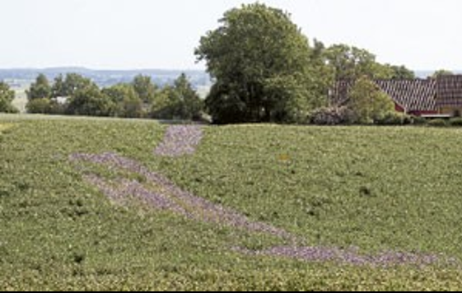
Blått stråk av honungsört i klöverodling. Foto: Lennart Perlenhem

Höga skördenivåer och biologisk mångfald kan kombineras. Jordbruksverkets nya projekt stöttar både lantbrukare och jordhumlor.

Den blå honungsörten rinner som en bred flod igenom klöverns röda landskap. Trots lätt vind arbetar humlor och bin i utsädesodlingen under flitigt brummande. Torsten Rahbek Pedersen på Jordbruksverkets växtodlingenhet ser belåten ut.
- Det ska låta som ett Formel-1 lopp när man står ute i fältet, säger han.
Här på Sjöstorp Norregård utanför skånska Dalby har lantbrukare Fredrik Ohlsson lyckats bygga upp en bra miljö för nyttiga insekter. I utkanten av fälten står övergivna rundbalar där humlorna kan bygga bon. Han låter även sälg stå kvar i dikeskanterna, den tidiga blomningen ger en bra start för insekterna på våren. Och så den blåblommande honungsörten som sås på vändtegsdraget.
- När vårbruket är färdigt häller jag honungsört i såmaskinen och kör ett drag. Det tar inte en timme extra men ger så mycket tillbaka, säger Fredrik Ohlsson.
Så mycket att han tidigare i år fick Södra Sveriges Frö- och oljeväxtodlares pris för sin höga fröskörd, 900 kilo per hektar. En skörd som kanske inte kan upprepas men till stor del är humlornas förtjänst.
Jordbruksverkets nya projekt " Mångfald på slätten" är alldeles färskt. Målet är att öka det sjunkande antalet insekter och fåglar i slättbygdernas jordbrukslandskap. Särskilt lantbrukare med blommande grödor som klöverfrö, raps och åkerböna har något att vinna på en ökad biologisk mångfald. Fler insekter ger en bättre pollinering med högre fröskörd och bättre kvalitet.
I en fröodling av rödklöver är behovet av pollinerande insekter tydligt. Rödklövern blommar sent och är beroende av vilda pollinatörer för fröskördens skull. Ett stråk av honungsört i fältet lockar humlor och bin med nektar och får dem att bygga upp samhällen. Eftersom honungsörten blommar några veckor tidigare än rödklövern är insekterna redan på plats när rödklövern ska pollineras.
Ett lockbete för lantbrukarna är den höjda ersättningen för mångfaldsträda. Den ursprungliga ersättningen på 500 kronor per hektar gav inte många ansökningar, den nya nivån på 3 300 kronor har fått antalet ansökningar att stiga.

